OBVEZNO NAVODILO GLEDE OBVEŠČANJA JAVNOSTI IN UPORABE LOGOTIPA

– SREDNJI PROJEKTI
S podpisom pogodbe o donaciji so upravičenci zavezani, da bodo v okviru dejavnosti informiranja in obveščanja javnosti o projektu objavili dejstvo, da je projekt sofinanciran iz Programa ACF v Sloveniji, ki je podprt s strani finančnega mehanizma EGP. Predvsem je pomembno, da projekt in finančni prispevek Programa ACF v Sloveniji upravičenci omenjajo v informacijah, danih končnim koristnikom projekta, v svojih gradivih ter pri vseh stikih z javnostmi.

Vsak upravičenec mora organizirati vsaj dva dogodka, na katerih predstavi projekt oziroma njegove rezultate (lahko v okviru drugega, širšega dogodka). Projekti, katerih vrednost donacije ne presega 50.000,00 EUR lahko organizirajo le en tak dogodek. Informacije o projektu mora objaviti tudi na spletni strani. Informacija mora vključevati podatke o projektu in rezultatih, morebitno sodelovanje z državami donatoricami (Islandijo, Lihtenštajnom ali Norveško) ter jasno poudariti, da je projekt financiran s strani Programa Active Citizens Fund v Sloveniji.

Uporaba logotipov:

Logotipi so na voljo na povezavi:
https://eeagrants.org/resources/active-citizens-fund-logo-package

Uporablja se logotip programa Active Citizens Fund.

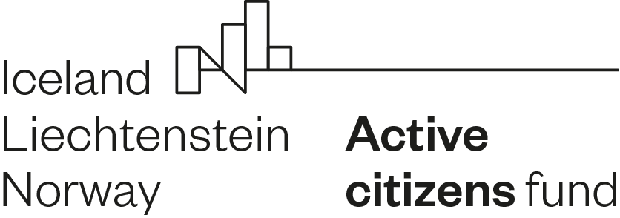

Kadar je mogoče in primerno, upravičenec uporabi še navedbo »Podprto s sredstvi Programa ACF v Sloveniji 2014–2021«.

Logotip programa ACF mora biti ločen od ostalih logotipov (projekta, upravičenca), npr. zgoraj, ostali pa spodaj. Več možnosti je podanih v navodilih o komuniciranju, ki so objavljena na spletni strani www.acfslovenia.si/gradiva (Communication and design manual, str. 52).

Uporaba logotipov upravljalcev sklada – CNVOS, PIP in DRPD NM ni potrebna.

Objava na spletni strani
Vsak upravičenec mora na svoji spletni strani (bodisi obstoječi bodisi spletni strani projekta) objaviti informacije o projektu. Informacija mora vključevati podatke o projektu in rezultatih, izvajalcih projekta (vključno s kontaktno osebo), morebitno sodelovanje z državami donatoricami (Islandijo, Lihtenštajnom ali Norveško) ter poudariti, da je projekt financiran s strani Programa Active Citizens Fund v Sloveniji (prek finančnih mehanizmov EEA in Norveške). Informacije morajo upravičenci redno osveževati in javnost obveščati o napredku projekta. Če upravičenec postavi ločeno spletno stran projekta, mora na njej objaviti tudi povezavo na svojo spletno stran.

Označevanje gradiv
Osnovno vodilo je, da morajo biti vsi izdelki in gradiva, ki so financirani iz projekta, označeni z logotipom donatorja.

Na pisarniški material, kot so kuverte, vizitke, računi ipd., logotipov ni treba tiskati, pač pa je njihova uporaba obvezna pri dopisih, vabilih, poročilih, analizah, zloženkah, publikacijah, predstavitvah, panojih, plakatih in podobnih izdelkih. Prav tako je treba logotipe uporabljati za označevanje prostorov, kjer potekajo projektni dogodki ter pri opremi, kupljeni v okviru projekta.

Uporaba logotipa je obvezna na vseh produktih, za katere bodo upravičenci stroške uveljavljali v okviru projekta (z izjemo kuvert, vizitk ipd., kot je omenjeno zgoraj). Upravljalec sklada bo račun za izdelke in storitve, ki bodo namenjeni komuniciranju z javnostmi in ne bodo vsebovali logotipa, štel za neupravičenega.

Dodatna navodila glede označevanja različnih vrst gradiv so objavljena v »Communication and Design Manual«, ki je dosegljiv na spletni strani www.acfslovenia.si/gradiva.

Obveščanje javnosti
Upravičenec mora seznaniti vse udeležence aktivnosti, da je le-ta financirana s strani Programa ACF v Sloveniji (npr. z uporabo logotipov na predstavitvi, vabilih, z omembo v nagovoru ipd.). Upravičenec mora na vseh dogodkih, ki jih organizira v okviru projekta, zagotoviti, da bo vidna podpora s strani donatorjev in programa ACF (uporaba logotipov, označevalnih tabel, navedba donatorjev na prezentacijah ipd.).

Priprava povzetka projekta
Vsak upravičenec mora na podlagi vzorca, ki je objavljen na www.acfslovenia.si/gradiva, v 14 dneh po začetku projekta pripraviti opis projekta. Opis bomo objavili na spletni strani programa ACF v Sloveniji in bo služil tudi za nadaljnjo promocijo programa.
Opis mora obvezno vključevati najmanj:
- opis projekta
- trajanje projekta
- vrednost projekta
- kontaktna oseba za projekt
- FB stran/spletno stran organizacije oz. projekta
- informacijo, ali se projekt izvaja v sodelovanju s partnerji iz držav donatoric.

Upravičencem bodo podrobnejša navodila glede priprave opisa poslana po e-pošti.

Za vse dodatne informacije se obrnite na vašo skrbnico pogodbe.

